ＮＰＯ法人ならサポートワークラボ　**サポートラボ（ニート・ひきこもり支援）**

**パソコン学習、軽作業など**

ラボちゃん



まずは通ってみませんか!!

個別カリキュラムを組みます！

　パソコンの講座・訓練や軽作業、畑作業、居酒屋さんの清掃作業などいろいろな作業を用意しています。相談しながら自分に合った内容から始めます。

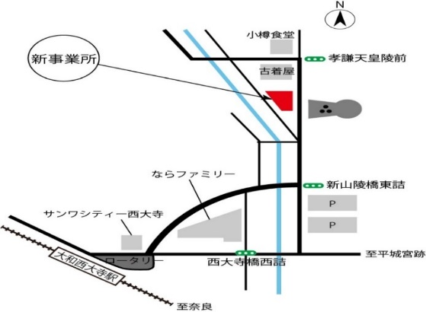利用時間や日数も相談しながら決めます（個別カリキュラム）。グループ訓練や個別訓練(学習含む)方法があります。他にもコミュニケーション講座や職業ガイダンス、フィットネス(体力作り)、イベントなども受けられます。

**コミュニケーション講座**

**フィットネス(体力作り)ビジネスマナー講座**

**ＰＣ検定取得コース**

**データ入力作業**

**職業ガイダンス**

**畑作業、清掃作業**

**事務作業課題、軽作業**

CENTURY21

**PowerPoint実践課題**

握手

**大和西大寺駅から徒歩7分**

**ＮＰＯ法人　ならサポートワークラボ**

**奈良市山陵町110-7　TEL:0742-93-4035　FAX:0742-93-4034**

**https://naraworklab.com**

利用時間：9:30～15:40の間で選択可能

利用料：**「未来をになう子供たちの応援団基金」**の寄付により当面無料です(予算がなくなり次第有料になります)

**講座、訓練内容は多数揃えています**

**Word･Excel実践課題講座**